Implementasi Wavelet pada Data Seismik Gunungapi
Dairoh^{1,*)}, Dega Surono Wibowo²⁾, Wiwit Suryanto³⁾
¹⁾ Politeknik Harapan Bersama, DIV Teknik Informatika, Indonesia
²⁾ Politeknik Harapan Bersama, DIV Teknik Informatika, Indonesia
³⁾ Universitas Gadjah Mada, Departemen Fisika, Indonesia

Email: ¹ daizahra26@gmail.com

ABSTRACT−Noise decomposition on seismic volcanic data with wavelet using Daubechies wavelet decomposition on X and Y direction record data. Seismic volcanic data is in the form of broadband data, which broadband data has a wide frequency range so that it has a high enough noise level. So that when the noise decomposition process is carried out in selecting the decomposition of the noise it must be appropriate so that the information contained in it does not decompose, this is because the volcanic broadband seismic record data contains volcanic earthquake event information that has an amplitude at the same value as the amplitude of the noise. Therefore noise decomposition is done by implementing wavelet, that is by using Daubechies wavelet decomposition. The results show that Daubechies wavelet decomposition can break down noise properly without losing the information contained in the signal. The decomposition of noise uses Daubechies db 5 level 5 wavelet decomposition in detail. The results of the wavelet using wavelet decomposition obtained vulcanic earthquake events whose signal results showed conformity with volcanic earthquakes with T. Minakmi and wasserman's forms.
KEYWORD : broadband, wavelet, Daubechies, volcano, Wasserman

PENDAHULUAN
Istilah wavelet digambarkan seperti suatu fungis basis yang digunakan untuk melokalisasi sebuah fungsi didalam ruang dan skala, dengan dengan fungsi variable real x, diberi notasi ψ dalam ruang fungsi L2R (Graps 1995). Transformasi wavelet digunakan untuk melihat perubahan frekuensi dalam sinyal terhadap waktu. Hasil dari transformasi wavelet berupa representasi sinyal dalam kawasan waktu dan frekuensi. Transformasi wavelet akan menguraikan suatu sinyal dalam bentuk suku-suku wavelet dengan menggunakan fungsi pergeseran (translation) dan penskalaan (scaling). Penerapan wavelet banyak diimplementasikan pada proses pengelolaan citra, Image processing dan pengolahan sinyal, sebagai contoh mengimplementasi transformasi Haar wavelet dalam mendeteksi citra jeruk nipis yang busuk (Sunjoyo et al. 2016)
dan penggunaan dekomposisi wavelet pada analisis dekomposisi wavelet pada pengenalan pola lurik dengan metode learning vector quantization (Robi’in 2017). Implementasi lain dari penerapan wavelet pada citra yakni wavelet digunakan untuk mereduksi noise pada citar digital (Sulistyaningrun and Khukmiati 2004) selain itu, wavelet digunakan pada kompres citra yakni aplikasi metode trasformasi wavelet diskrit pada pengolahan citra ditigal untuk kompress(Ikhwan et al. 2017). Proses wavelet dengan menggunakan dekomposisi wavelet di gambarkan seperti rekontruksi. Proses rekontruksi tersebut dalam dekomposisi wavelet tersebut meratakan komponen menjadi sinyal asli dengan tidak menghilangkan sinyal asli (Daubechies 1992). Sehingga dekomposisi wavelet merupakan proses rekontruksi dengan menggunakan transformasi wavelet dan membagi kedalam tiap sub-band frekuensi. Kemudian didalam dalam proses transformasi wavelet tersebut mengandung dua komponen penting yakni sebagai fungsi skala (scaling function) yang berfungsi sebagai filtering low pass dan fungsi wavelet ysng berfungsi sebagai filter highpass. Dalam proses dekomposis, transformasi wavelet sebagai fungsi analisis yakni berdasarkan pada skala. Sehingga proses dekomposisi wavelet digambar seperti proses filtering dimana sinyal domain waktunya dilewatkan pada filter highpassnya itu sebagai hasil dari detail dan proses filter lowpassnya merupakan hasil dari aproksimasi yang digambarkan seperti pada gambar 1 berikut:
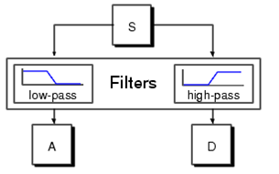
Gambar 1 Proses penguraian sinyal dengan transformasi wavelet menjadi aproksimasi dan detail melalui filtering dalam dekomposisi wavelet (Daubechies 1992).

Sedangkan pada proses dekomposisi wavelet, sinyal asli akan didekomposisi menjadi koefisien-koefisien aproksimasi dan detail yang jumlahnya tergantung pada tingkat atau level. Sehingga sinyal yang didekomposisi wavelet (Charle K Chui 1992) yang dapat dinyatakan persamaan 1 berikut:

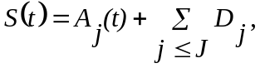 (1)
dengan :
S (t) = Fungsi sinyal,
A (t) = Koefisien aproksimasi,
D = Koefisien detail,
j = Level.
Proses dekomposisi wavelet sinyal ini menjadi bagian aproksimasi dan detail, kemudian dari bagian aproksimasi tersebut di bagi lagi menjadi kedlam tingakatan kedua aproksimasi dan detail. Proses tersebut berulang-ulang tergantung dari n tingkatan dekomposisi dan akan terdapat n kemungkinan hasil dari dekomposisi sinyalnya dibagian filter rekontruksinya.
Menurut Minakami (1974) dalam (Kawakatsu and Yamamoto 2015) bahwa gempa vulkanik berdasarkan sumber dan perilakunya terbagi menjadi 5 yakni:
- Gempa vulkanik tipe B atau yang dikenal dengan gempa dangkal. Gempa tersebut memiliki frekuensi 4-7 Hz dengan kedalaman 1-2 Km. Sedangkan menurut wasserman 2002 didalam (Bormann 2009). bentuk karakteristik gempanya seperti pada gambar 2 berikut:
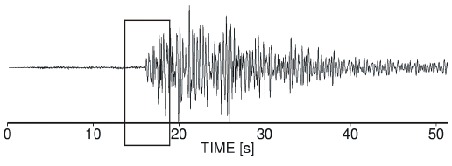

Gambar 2 Karakteristik gempa vulkanik tipe B (Bormann 2009)
- Gempa Vulkanik tipe A atau yang dikenal sebagai gempa VT-A (gempa dalam). Gempa tersebut memiliki frekuensi 5-8 Hz dengan kedalaman gempanya lebih dari 2 km. Sedangkan untuk bentuk karakteristik gempanya menurut wasserman 2002 (Bormann 2009) seperti pada gambar 3 berikut:
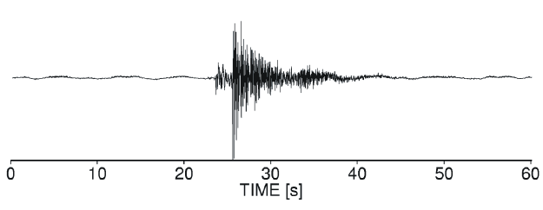

Gambar 3 Karakteristik gempa vulkanik tipe A ((Bormann 2009)
Gempa Vulkanik VT-B dibagi menjadi 4 jenis yaitu:
- HF taua gempa hight Freuency dengan gelombang tiba P jelas
- LF atau Low frequency yakni gempa vulkanik B dengan gelombang tiba P tidak jelas dan frekeunsinya 1,5 Hz. Adapun bentuk karakteristik gempanya seperti pada gambar 3 berikut:
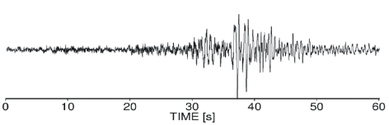

Gambar 3 Karakteristik gempa LF (Bormann 2009)
- Gempa Low High Frequency (LHF) merupakan gempa gabungan dari gempa dengan frekuensi rendah (LF) dengan gempa dengan frekuensi tinggi (HF) dengan frekuensi 1,3-2 Hz.
- Gempa Vulkanik Multiphase atau MP atau Gempa vulkanik banyak fase. Frekuensi gempa tersebut 3-4 Hz. Menurut wasserman 2002 dalam (Bormann 2009) bentuk karakteristik gempanya seperti pada gambar 5 berikut:
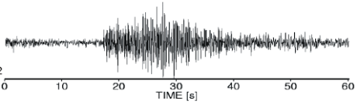

Gambar 5 Karakteristik gempa MP(Bormann 2009)
- Gempa Tremor adalah gempa yang disebabkan karena adanya kativitas magma gunungapi meningkat. Gempa vulkanik tersebut memilki frekuensi 0,7-1,5 Hz, menurut wasserman 2002 (Bormann 2009) bentuk karakteristinya seperti pada gmabar 6 dibawah ini:.
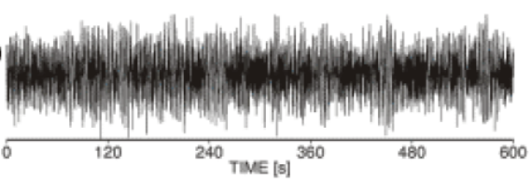

Gambar 6 Karakteristik Gempa Tremor(Bormann 2009)
- Gempa guguran kubah lava atau aliran awan panas (piroklastik). Memilki Amplitudo gempa yang tinggi dan turun secara transien dengan frekuensinya 1-2 Hz dan durasi gempa dalam menit atau jam. Untuk Bentuk karakteristik gempa nya seperti pada gambar 7 berikut:

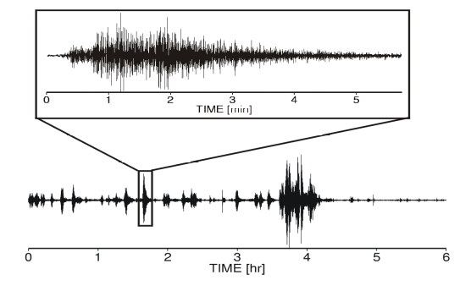

Gambar 7 Karakteristik Awan Panas (Bormann 2009)
- Gempa hybrid, Gempa ini memilki amplitude kecil, durasi yang pendek dengan kejadiannya saling susul menyusul. Bentuk karakteristk gempanya sebagi berikut :

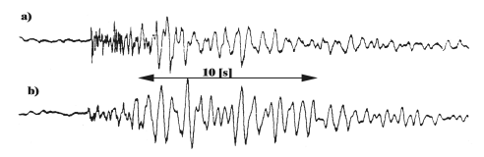

Gambar 8 Karakteristik gempa hybrid (Bormann 2009)

Sehingga penelitian tentang reduksi wavelet akan diimplementasikan pada data sinyal seismik gunungapi. Dimana data yang akan digunakan dalam proses wavelet adalah data rekaman gunungapi. Dimana data seismik gunungapi tersebut berupa data seismik broadband. Data seismik broadband merupakan data yang memiliki jangkuan frekuensi yang cukup lebar sehingga memiliki noise level yang cukup tinggi. sehingga rekaman seismik yang mengandung informasi event gempa vulkanik akan memiliki amplitudo yang berada pada nilai yang sama dengan amplitudo noise. Untuk itu harus dilakukan pengurain noise terhadap data seismik broadband gunungapi. Perlu pemilihan tepat didalam pengurain noise dengan menggunakan filter baik dengan menggunakan metode low filter, high filter ataupun bandpass filter ini tidak dapat diterapkan dalam proses penguraian data seismik broadband, hal ini dikarenakan bahwa data seismik memiliki jangkuan frekuensi yang lebar dan amplitude. Penguraian noise terhadap data seismik broadband tersebut harus diperhatikan dan tepat pemilihan filteringnya hal ini dikarenakan data seismik broadband ini memiliki jangkuan frekuensi yang cukup lebar, sehingga apabila proses penguraian noise dengan menggunakan filter yang tidak tepat pemilihannya maka yang terjadi justru merupakan informasi event gempa vulkanik yang terfilter. Selain itu, proses penguraian noise data broadband dengan filter dapat mempengaruhi proses pengolahan datanya. Sehingga data broadband yang terfilter tersebut bukan informasi event yang dibutuhkan melainkan sebaliknya. Sehingga pada penelitian ini dilakukan suatu proses penguraian noise dengan mereduksi noise yang bertujuan untuk mengurangi noise pada data seismik broadband gunungapi dari rekaman stasiun yang berada jauh yakni di stasiun Wanagama dari pusat gunungapi tanpa menghilangkan data broadband yang terkandung. Penguraian noise ini dilakukan dengan wavelet menggunakan dekomposisi wavelet pada data seismik broadband gunungapi untuk arah rekaman X dan Y.
Tujuan penelitian antaralain: a) mengimpelentasikan wavelet pada data rekaman seismik gunungapi dengan melakukan dekomposisi wavelet untuk memisahkan sinyal dan noise pada data gunungapi khsususnya data pada saat letusan gunung Merapi yang terekam di stasiun Wanagama pada komponen arah X dan Y, b). Melakukan karakterisasi event gempa vulkanik dari hasil wavelet dengan dekomposisi wavelet pada arah X dan Y pada data rekaman stasiun gunungapi. c). Selanjutnya membandingkan hasil dekomposisi walevet pada data seismik broadband gunung api untuk arah lain (X dan Y).
Hasil dari proses wavelet dengan menggunakaan dekomposisi wavelet pada data seismik broadband gunungapi tersebut selanjutnya dilakukan klastering gempa vulkanik berdasarkan sumber dan perilakunya menurut Minakami (1974) dengan melihat waktu, frekuensi dan bentuk event. Dari hasil wavelet dengan menggunakan dekomposisi wavelet tersebut didapatkan prototype sistem dalam melakukan penguraian noise dan selanjutnya dilakukan klastering event gempa sehingga diperoleh dan diketahui informasi dari bentuk event-event gempa vulkanik yang terjadi dari data rekaman seismik broadband gunungapi sehingga hasil dari proses wavelet tersebut dapat dijadikan alternatif dalam metode proses penguraian noise pada data seismik broadband.

METODE PENELITIAN
Alat Penelitian
Alat yang digunakan pada penelitian ini berupa perangkat keras dan perangkat lunak komputer. Perangkat keras yang dibutuhkan yaitu berupa PC (Personal Computer) dengan spesifikasi Processor Core i5 dan RAM 4.00 GB, adapun perangkat lunak yang dibutuhkan yaitu berupa Matlab 2015.
Pengambilan Data
Pengambilan data dimulai dengan melakuakn survey ke BPPTKG Yogjakarta. Berdasarkan hasil survey ke BPPTKG bahwa pengambilan data pada penelitian ini dilakukan di Stasiun Wanagama Yogjakarta. Stasiun Wanagama merupakan milik Departemen Fisika Universitas Gadjah Mada. Data yang diolah dalam poses wavelet adalah data rekaman seismik stasiun wanagama pada tanggal 26 Oktober dan 3 November 2010. Hal ini berdasarkan dari data katalog yang didapatkan bahwa pada tanggal tersebut tercatat telah terjadi gempa vulkanik.
Prosedur Penelitian
Tahapan proses penelitian ini sebagai berikut:
- Identifikasi masalah dilakukan terhadap pemetaan data seismik broadband pada stasiun Wanagama yakni dengan survey ke BPPTKG untuk mendapatkan informasi kaitannya dengan data seismik broadband gunungapi.
- Tahap Selanjutnya dilakukan analisa permasalahan terhadap data seismik broadband untuk komponen X dan Y dengan membandingkan referensi katalog event gempa vulkanik dari informasi Pusat Vulkanologi Mitigasi Bencana Gunungapi dan BPPTKG
- Tahap berikutnya adalah dillakukan pengambilan data di stasiun Wanagama dengan mendatangi stasiun milik Departemen Fisika UGM dan dilakukan wawancara dengan pihak Departemen fisika UGM yang dalam hal ini diwakilkan oleh Sekretaris Departeman fisika. dan selanjutnya studi literatur yakni dengan mencari jurnal-jurnal yang terkait dengan pengelolaan sinyal wavelet.
- Selanjutnya data yang sudah diperoleh selanjutnya dianalisa dengan melihat masing-masing komponen arah X dan Y dengan mengambil tanggal berapa saja telah terjadi event gempa vulkanik dari infromasi yang di dapatkan dari data pendukung yang didapatkan dari BPPTKG .
- Tahap selanjutnya dilakukan perancangan sistem code instrumentasi wavelet (coding) untuk proses filtering dan pengeolahan data. Proses desain sistem tersebut menggunkan bahasa pemograman Matlab.
- Dari hasil desain sistem instrumentasi wavelet yang telah dirancang selanjutnya dilakukan pengolahan data seismik untuk tanggal 26 Oktober dan 3 November 2010 untuk arah rekaman X dan Y dengan menggunakan Matlab.
- Tahap selanjutnya dilakukan pengujian. Pengujian ini dilakukan untuk membuktikan pemilihan mother wavelet yang digunakan pada dekomposisi wavelet daubechies. Dari hasil pengujian kemudian dilakukan perbandingan terhadap hasil dekomposisi wavelet daubechies dari n 1 hingga ke 5 hingga diperoleh event terbaik dengan melihat bentuk event terbaik berdasarkan bentuk event gempa vulkanik Minakami (1974) dan Wasserman (2002) dengan melihat frekuensi event gempa dan waktu gempa yang terjadi berdasarkan pada informasi yang diperoleh gempa vulkanik dari Pusat Vulkanologi Mitigasi Bencana Gunungapi. Kemudian hasil pengujian tersebut selanjutnya dijadikan acuan untuk menyelesaikan seluruh data seismik broadband dari komponen X dan Y.
- Tahap Selanjutnya dilakukan analisa terhadap bentuk gempa vulkanik menurut Minakami(1974) dan wasserman (2002) dan selanjutnya dilakukan perbandingan dengan membandingkan informasi data katalog yang didapatkan dari gempa vulkanik di Pusat Vulkanologi Mitigasi Bencana Gunungapi yakni dengan dilakukan analisa berdasarkan pada bentuk event gempa vulkanik yang terjadi, waktu dan frekuensi.
- Dari hasil pengeolahan, pengujian dan analisa diperolehlah informasi bentuk event gempa vulkanik dari prototype sistem coding wavelet yang dibuat dalam proses penguraian noise dengan menggunakan dekomposisi sehingga hasil penelitian ini dapat dijadikan alternatif dalam mempermudah proses penguraian noise sehingga dapat pertimbangan dalam proses pengolahan dan pemanfaatan data broadband seismik gunungapi.
Adapun flowchart keseluruhan proses penelitian ini digambar 9 berikut:

Mulai

Identifikasi Masalah : Pemetaan Data Broadband

Analisa Permasalahan

Pengumpulan Data

Analisa Data

Perancangan Instrumentasi Wavelet (Coding)

Pengolahan data

Pengujian

Analisa data pengolahan dengan data hasil katalog gempa vulkanik PVMBG

Informasi hasil karateristik event gempa vulkanik dengan wavelet

Selesai

Gambar 9 Flowchart Prosedur penelitian

HASIL DAN PEMBAHASAN
HASIL
Data yang diolah adalah data rekaman dari stasiun Wanagama yang berupa data seismik broadband. Data yang diolah untuk rekaman data di tanggal 26 Oktober 2010, dan 3 November 2010. Hal Ini dikarenakan pada tanggal tersebut menurut data PVMBG terjadi gempa vulkanik dan letusan gunungapi. Sehingga, pengolahan data hanya dilakukan pada tanggal tersebut. Adapun hasil data rekaman sinyal original yang telah diolah pada sistem yang telah dibuat untuk masing komponen seperti pada gambar berikut:
Pada data rekaman Arah X
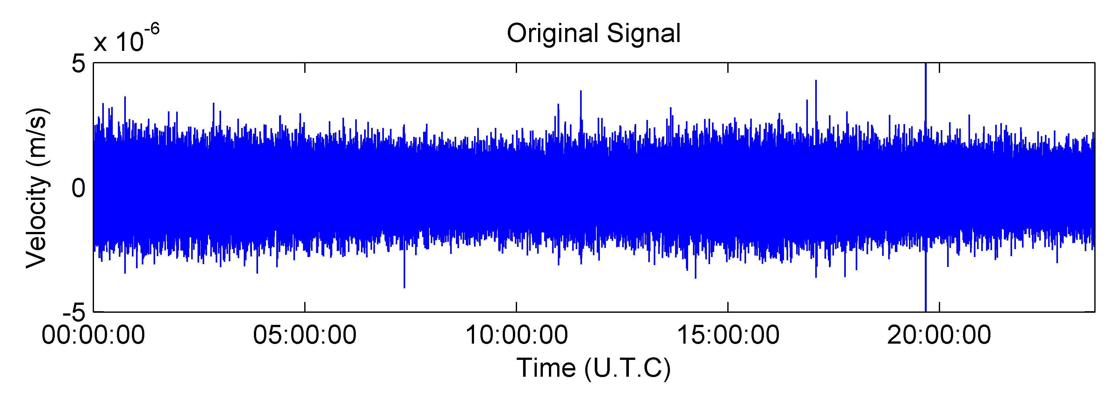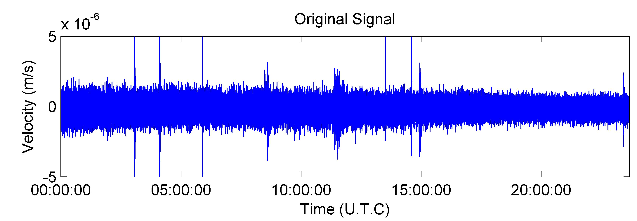
(B)
(A)
Gambar 10 sinyal asli rekaman arah X pada tanggal 26 oktober (A) dan sinyal asli rekaman tanggal 3 November 2010 (B)
Sedang sinyal asli data rekaman arah Y sebagai berikut
Pada data rekaman Arah Y
(B)
(A)
Gambar 11 sinyal asli rekaman arah Y pada tanggal 26 oktober (A) dan sinyal asli rekaman tanggal 3 November 2010 (B)

Selanjutnya sebelum dilakukan wavelet dengan dekomposisi wavelet maka dilakukan pengolahan data dengan menggunakan proses filtering, Hal ini dimaksud untuk mengetahui hasil proses filtering pada umumnya yang dilakukan dalam processing signal. Adapun pemisahan noise (filtering) menggunakan filter bandpass antara frekuensi 0,1-1 Hz, 2-4 Hz, 3-6 Hz dan 4-8 Hz. Adapun hasil filteringnya untuk masing-masing arah rekaman ditunjukkan sebagai berikut
(A)
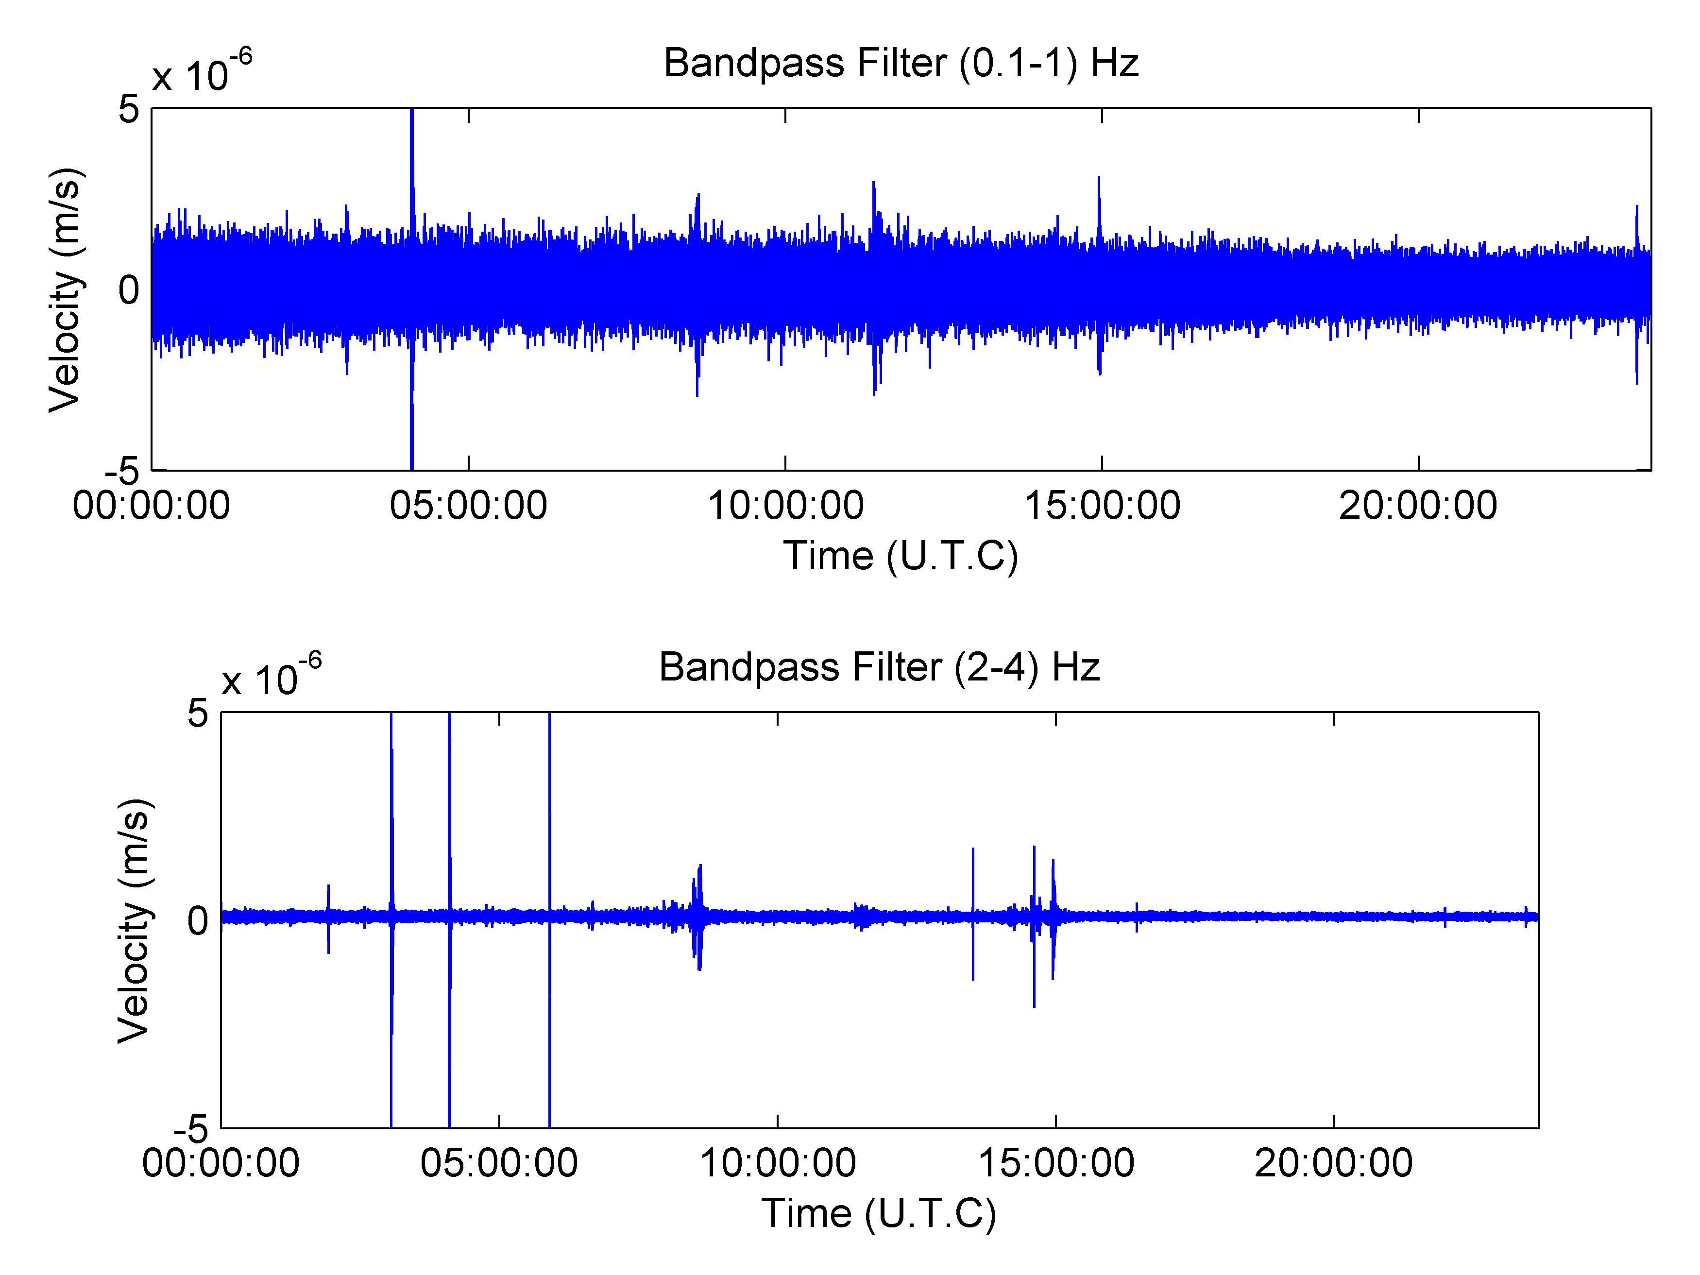
(B)
(C)
(D)

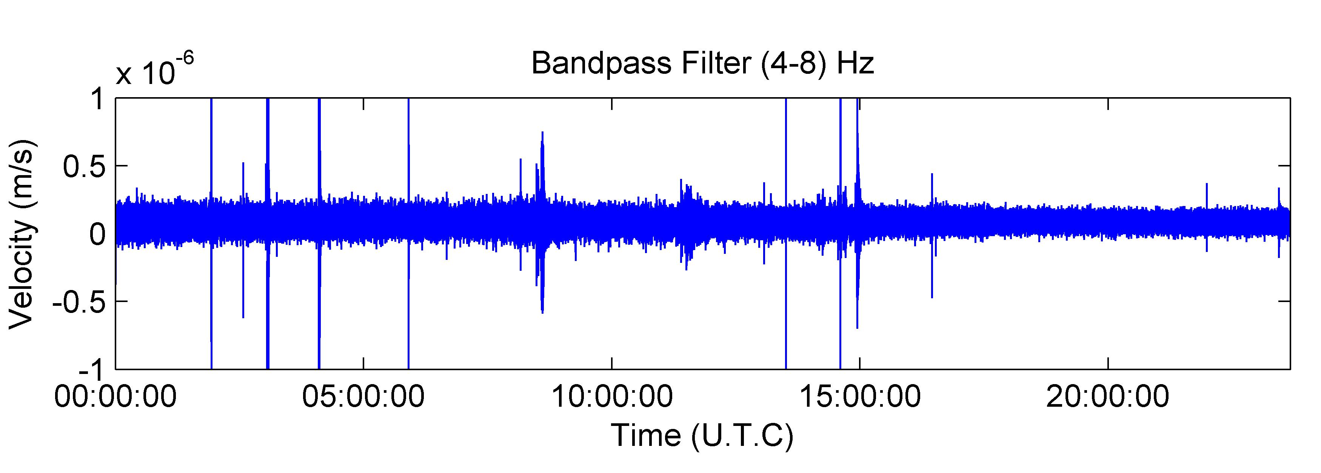Gambar 11 Sinyal asli rekaman stasiun Wanagama pada tanggal 3 November 2010 (A). Hasil filter bandpass (0.1-1) Hz (B). Hasil filter bandpass (2-4) Hz (C). Hasil filter bandpass (3-6) Hz (D). Hasil filter bandpass (4-8) Hz (E).
(E)
Selanjutnya hasil dari rekaman signal asli dan hasil filtering dilakukan pengujian untuk membuktikan hasil filter dapat melihat salah satu event gempa vulkanik dari katalog PVMBG yang terjadi pada tanggal 3 November 2010 yang beruapa event gempa vulkanik dangkal (VT-B) dan event awan panas. Adapun hasilnya seperti pada Gamabar 12 berikut:
(A)
(A)
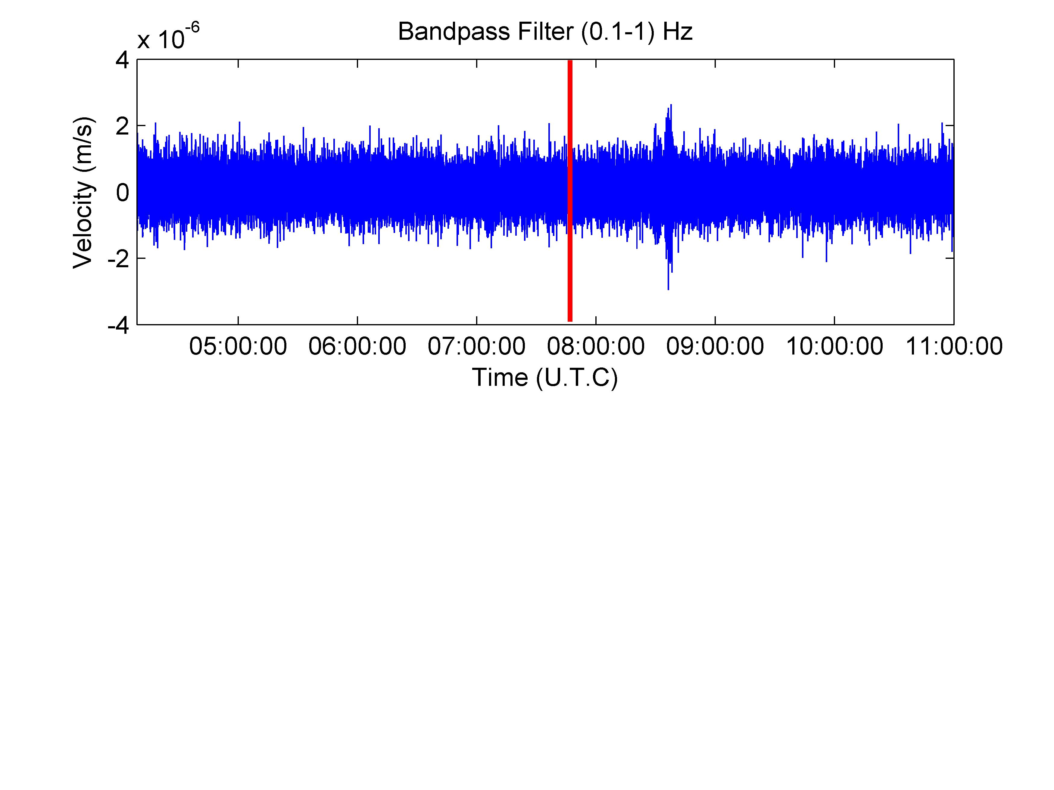
(B)
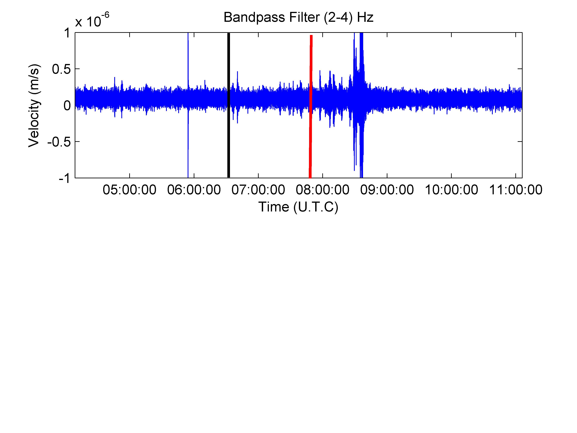
(C)
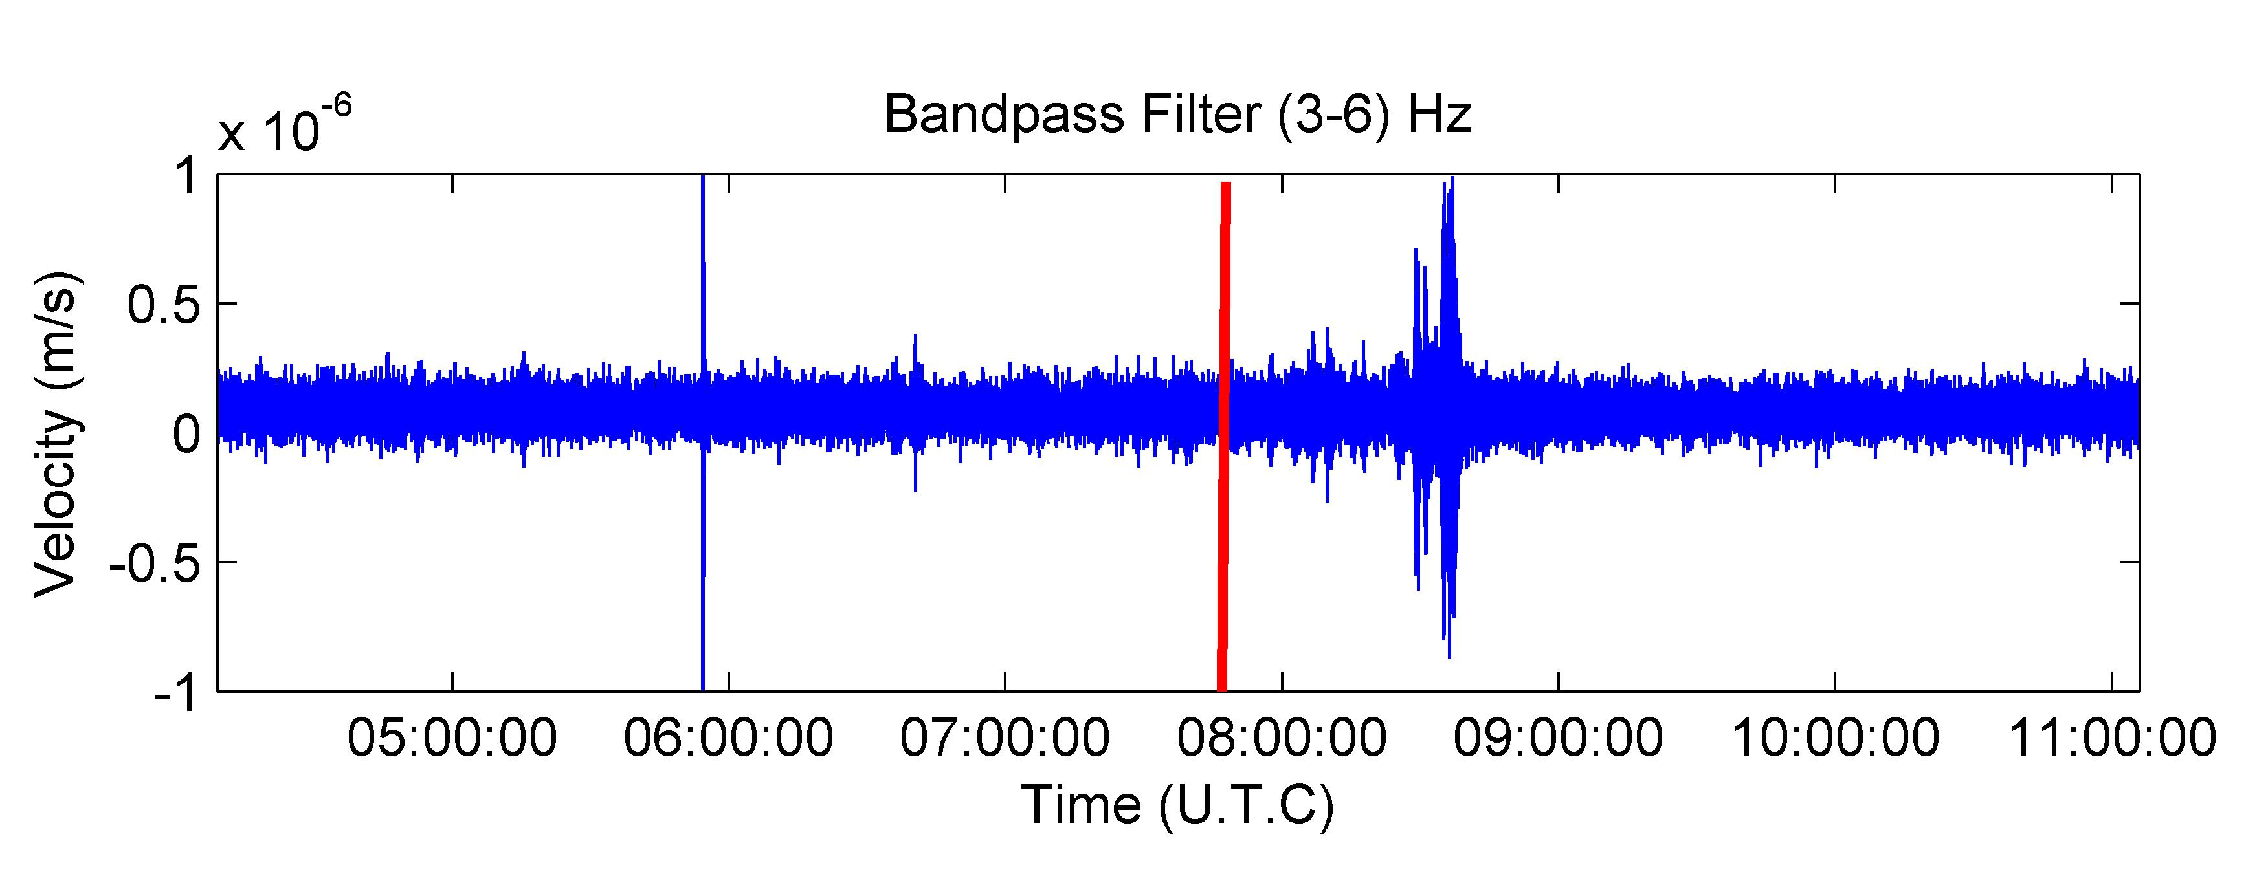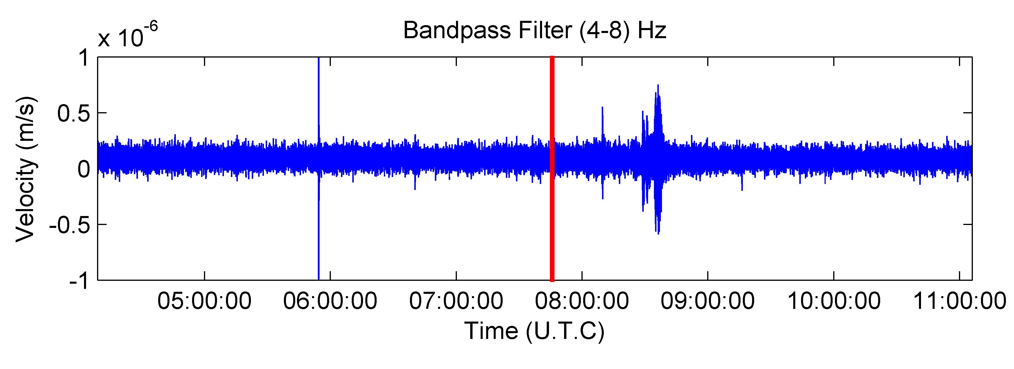
(D)
(E)
(B)
Gambar 12 Hasil pengujian pada sinyal asli rekaman stasiun Wanagama pada tanggal 3 November 2010 dengan catatan PVMBG (A). Hasil pengujian event di PVMBG dengan filter bandpass (0,1-1) Hz (B). Hasil dengan filter bandpass (2-4) Hz (C). Hasil pengujian event di PVMBG dengan filter bandpass (3-6) Hz (D). Hasil dengan filter bandpass (4-8) Hz (E).
(C)
Dari hasil filtering baik dengan menggunakan filter bandpass bandpass (0,1-1) Hz, filter bandpass (2-4) Hz, filter bandpass (3-6) dan dengan filter bandpass (4-8) Hz pada salah satu komponen data arah X pada data tanggal 3 November belum tampak bahwa sinyal yang didapatkan belum memenunjukkan segemn event secara signifikan. Hal ini dibuktikan dengan dilakukan pengujian terhadap event gempa vulkanik yang terekam di PVMBG belum menunjukkan kan segment-segment event secara signifikan. Dari hasil filtering noise tersebut maka dilakukan wavelet dengan menggunakan dekomposisi wavelet. Adapun dilakukan dekomposisi wavelet pada orde dari 1 hingga 5 dengan hasilnya sebagai berikut:
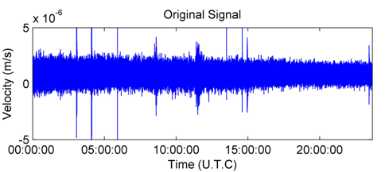
(A)
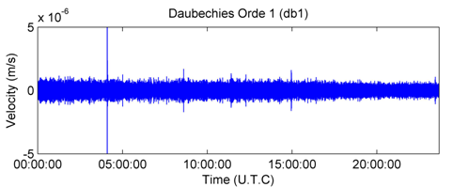
(B)
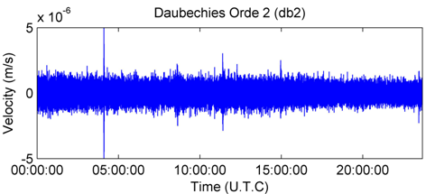
(C)
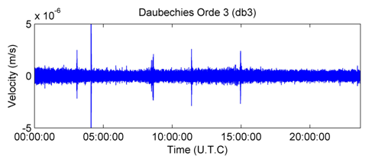
(D)
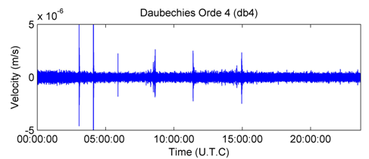
(E)
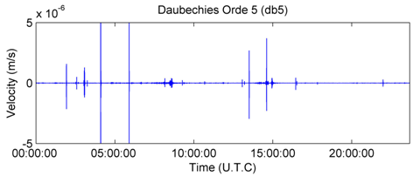
(F)
Gambar 13 Sinyal asli rekaman stasiun Wanagama pada tanggal 3 November 2010 (A). Hasil wavelet Daubechies pada orde 1 (db1) (B). Hasil wavelet Daubechies pada orde 2 (db2) (C). Hasil wavelet Daubechies pada orde 3 (db3) (D). Hasil wavelet Daubechies pada orde 4 (db4) (E). Hasil wavelet Daubechies orde 5 (db5) (F).
Pada gambar 13 menunjukkan bahwa Dari hasil pengujian orde yang dilakukan pada orde 1 hingga 5 baik dikomponen data seismic di X dan Y menunjukkan hasil yang sama dari hasil dekomposisi waveletnya. Akan tetapi tampak bahwa Hasilnya yang didapatkan sinyal pada tiap orde terlihat segmen-segmen (spektrum) event dibandingkan dengan sinyal dan diantara hasil orde-orde wavelet yang didapatkan, hasil orde yang signifikan pada wavelet Daubechies orde 5 (db5), Hal ini menunjukkan bahwa pada daubechies orde 5 hasil yang mampu mengurai noise dan menghasil segmen-segmen terbanyak dibandingkan dengan orde lain baik untik data rekaman di arah X dan Y. Hal ini menunjukkan bahwa semakin lebar skala filternya (orde) maka sinyal yang diperoleh semakin sempit dan tampak segmen-segmen (spektrum) yang menujukan bentuk sinyal event. Sehingga untuk pengolahan wavelet dengan dekomposisi digunakan wavelet dahubechies orde 5. Hasilnya yang didapatkan sinyal pada tiap orde terlihat segmen-segmen (spektrum) event dibandingkan dengan sinyal asli. Namun, diantara hasil orde-orde wavelet yang didapatkan, hasil orde yang signifikan pada wavelet Daubechies orde 5 (db5), hal ini menunjukkan bahwa semakin lebar skala filternya (orde) maka sinyal yang diperoleh semakin sempit dan tampak segmen-segmen (spektrum) yang menujukkan bentuk sinyal event. Dari hasil dekomposisi wavelet Daubechies orde 5 (db5) selanjutnya dilakukan klasifikasi jenis gempa vulkanik yang terjadi pada data rekaman seisimik ditanggal 26 Oktober 2010 dan 3 November 2010. Adapun hasil dekomposisi sinyal untuk masing komponen arah X dan Y sebagai berikut:
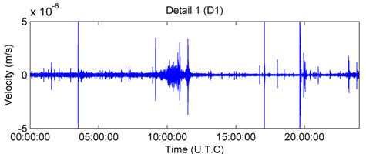
(A)
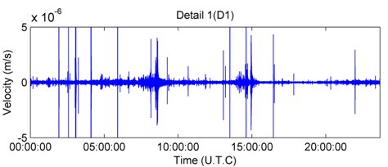Gambar 14 Hasil sinyal broadband pada arah X menggunakan dekomposisi wavelet Daubechies orde 5 (db5) level 5 didetail 1 pada tanggal 26 Oktober 2010 (A) dan tanggal 3 November 2010 (B)
(B)
Sedangakan hasil dekomposisi wavelet dengan menggunakan wavelet daubecheis pada adata rekaman arah Y sebagai berikut:
(A)
(B)
Gambar 15 Hasil sinyal broadband pada arah Y menggunakan dekomposisi wavelet Daubechies orde 5 (db5) level 5 didetail 1 pada tanggal 26 Oktober 2010 (A) dan tanggal 3 November 2010 (B)
Dari gambar 14 B dan 15 BHasil dekomposisi wavele daubechies (db5) detail 1 selanjutnya dilakukan karakteristik event gempa vulkanik di gunung Merapi dengan mengacu pada bentuk gempa vulkanik menurut Wasserman (2002) dan besar nilai range frekuensi gempa vulkanik menurut Minakami (1974) yang terjadi pada saat letusan Merapi 2010. Diantaranya:
- Event gempa tremor
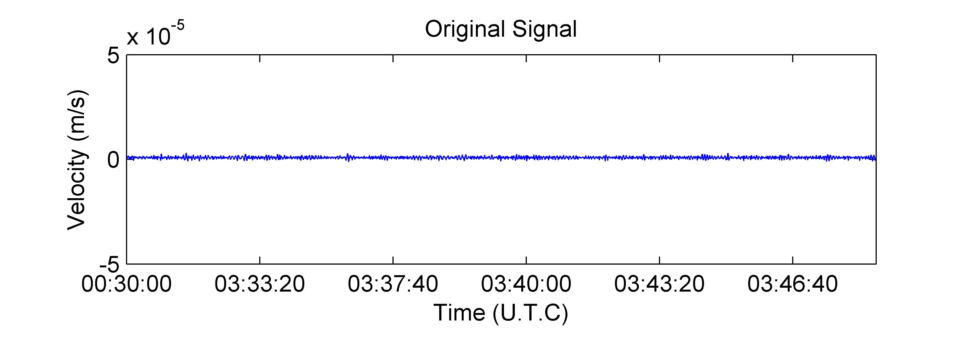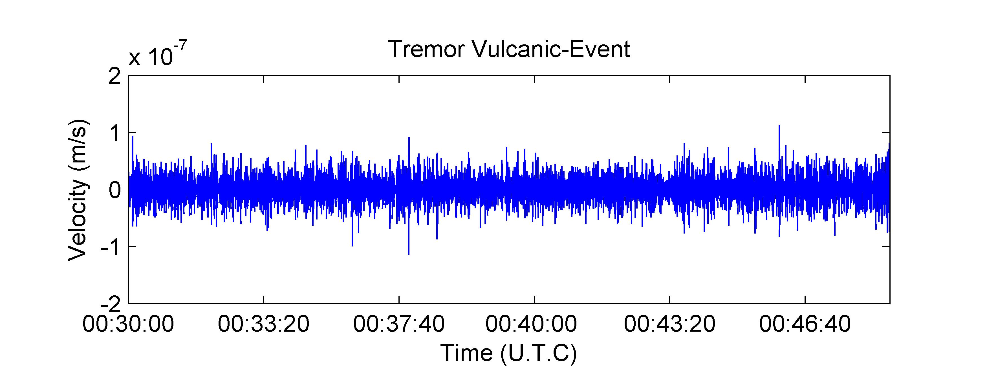
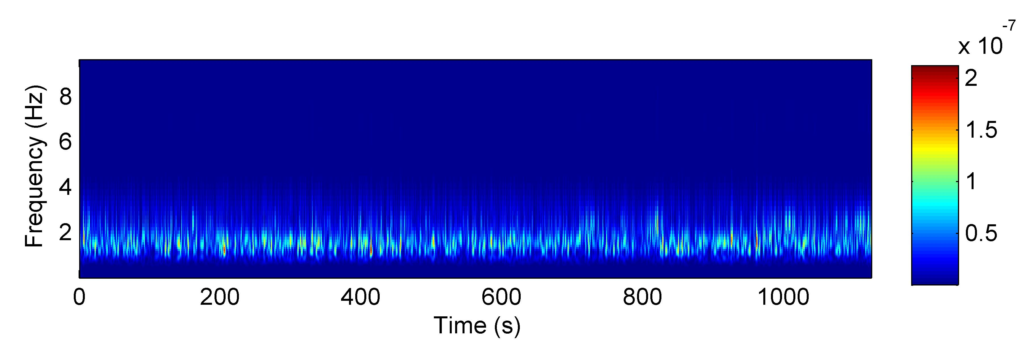
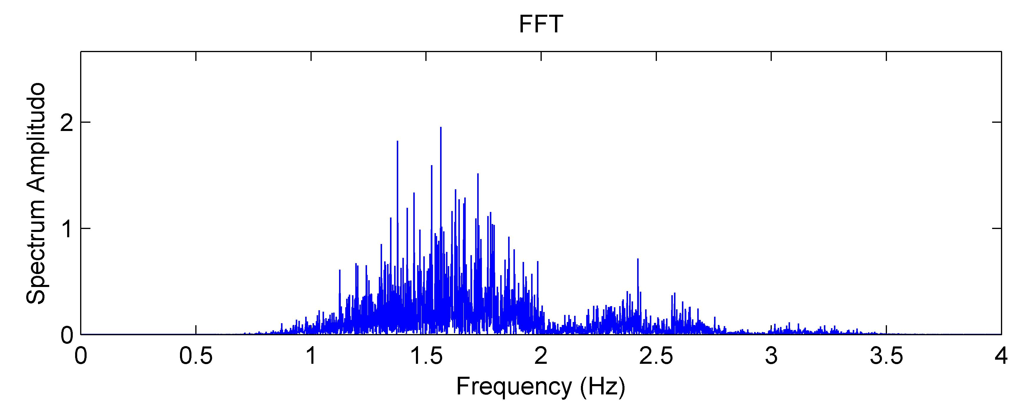
Gambar 17 Karakteristik sinyal asli dari gempa tremor vulkanik (A). Hasil dekomposisi wavelet db5 didetail 1 untuk karakteristik gempa tremorvulkanik pada 3 November 2010 (B). Hasil menggunakan spectrogram (C), hasil FFT (D).

Pada Gambar 17 merupakan hasil tampilan dari dekomposisi wavelet daubecies yang merupakan gempa tremor vulkanik yang terekam di stasiun Wanagama. Gempa ini terjadi pada tanggal 3 November 2010 pukul 07:30WIB, selama 18 menit dengan kandungan frekuensi 0,94-2,49 Hz.
- Gempa vulkanik dalam (VT-A)
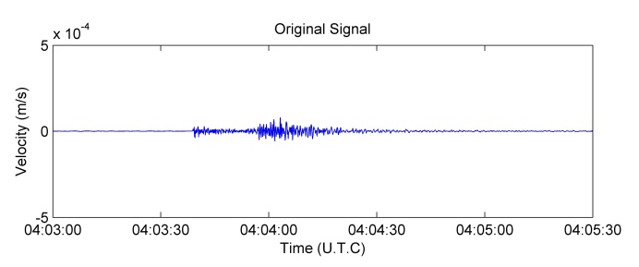
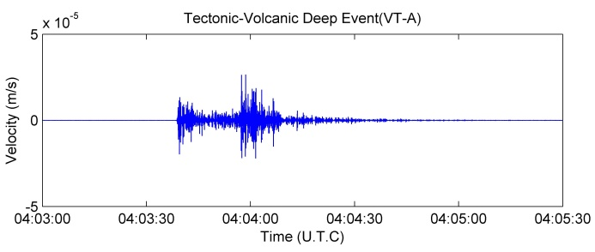
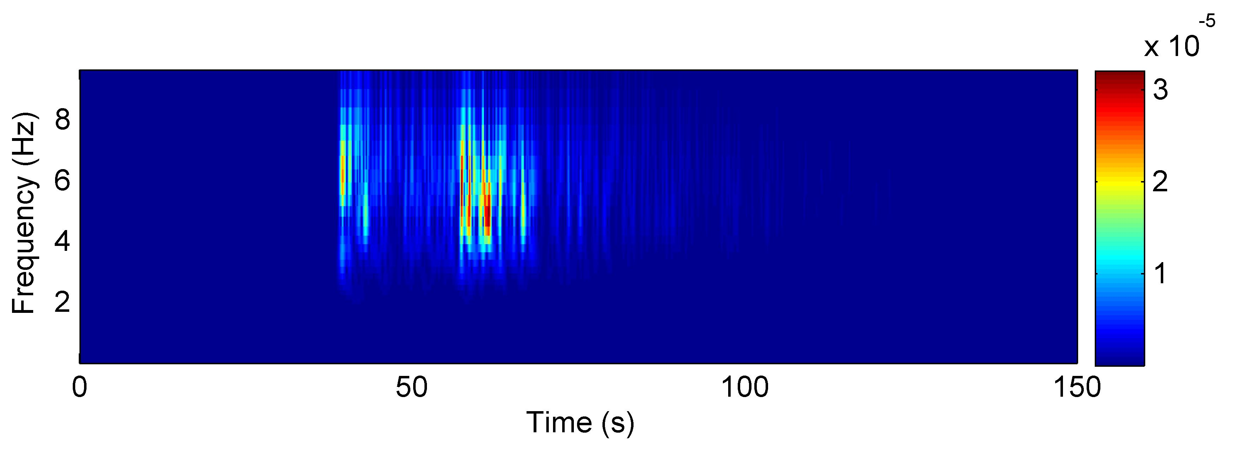
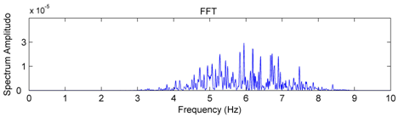
Gambar 18 Karakteristik rekaman sinyal asli dari gempa vulkanik dalam (VT-A) (A), hasil dekomposisi wavelet db5 didetail 1 dari karakteristik gempa vulkanik dalam (VT-A) pada 3 November 2010 (B). Hasil menggunakan spectrogram(C), hasil FFT (D).
Pada gambar 518 adalah hasil dekompisisi wavelet dan merupakan gempa vulkanik dalam (VT-A) saat letusan Merapi 2010 di gunung Merapi. Gempa ini terjadi pada pukul 11:03 WIB, selama 60 detik dan kandungan frekuensinya 4,125-8 Hz.

- Gempa vulkanik dangkal
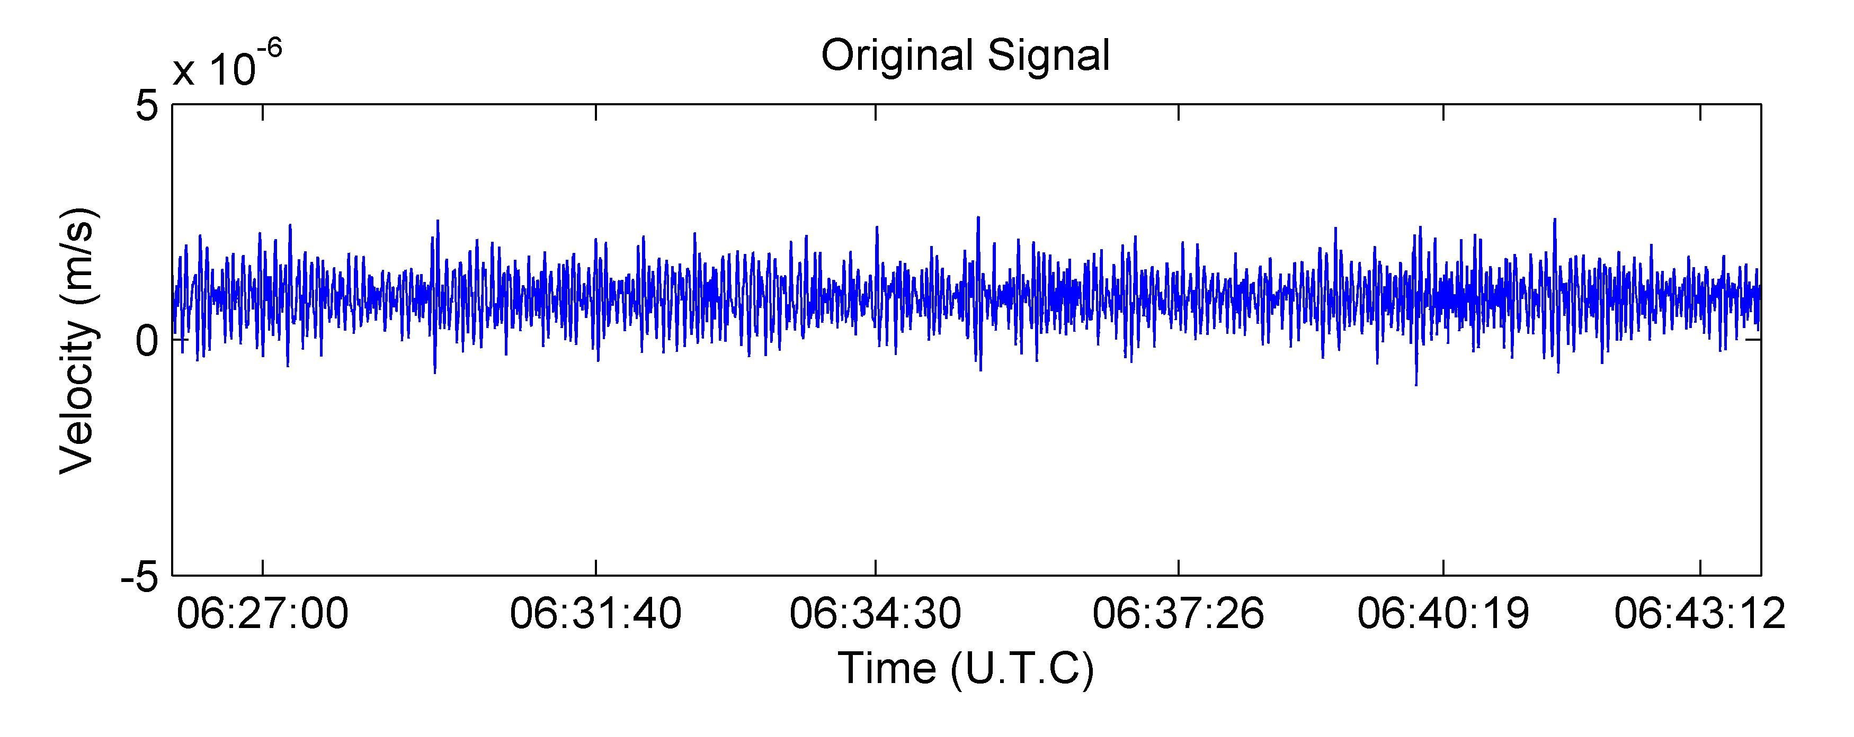
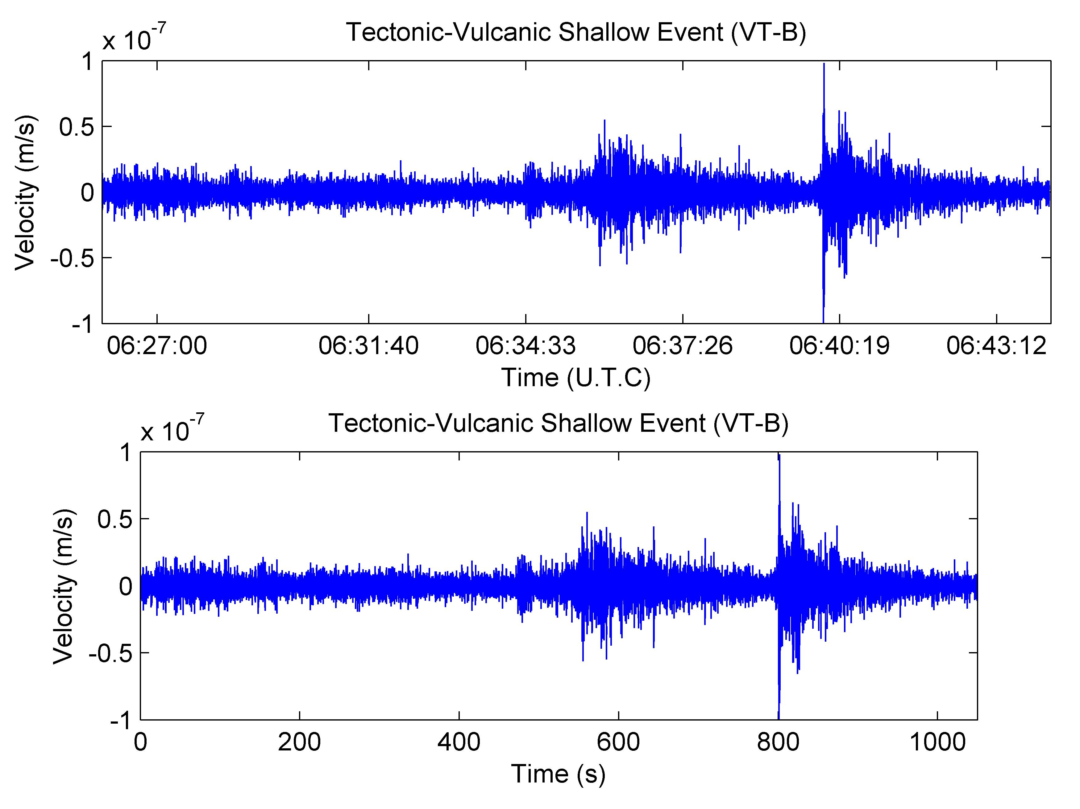
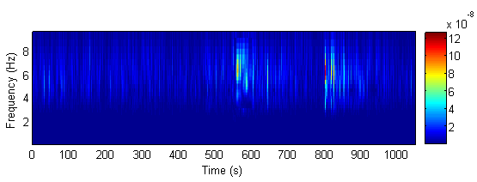
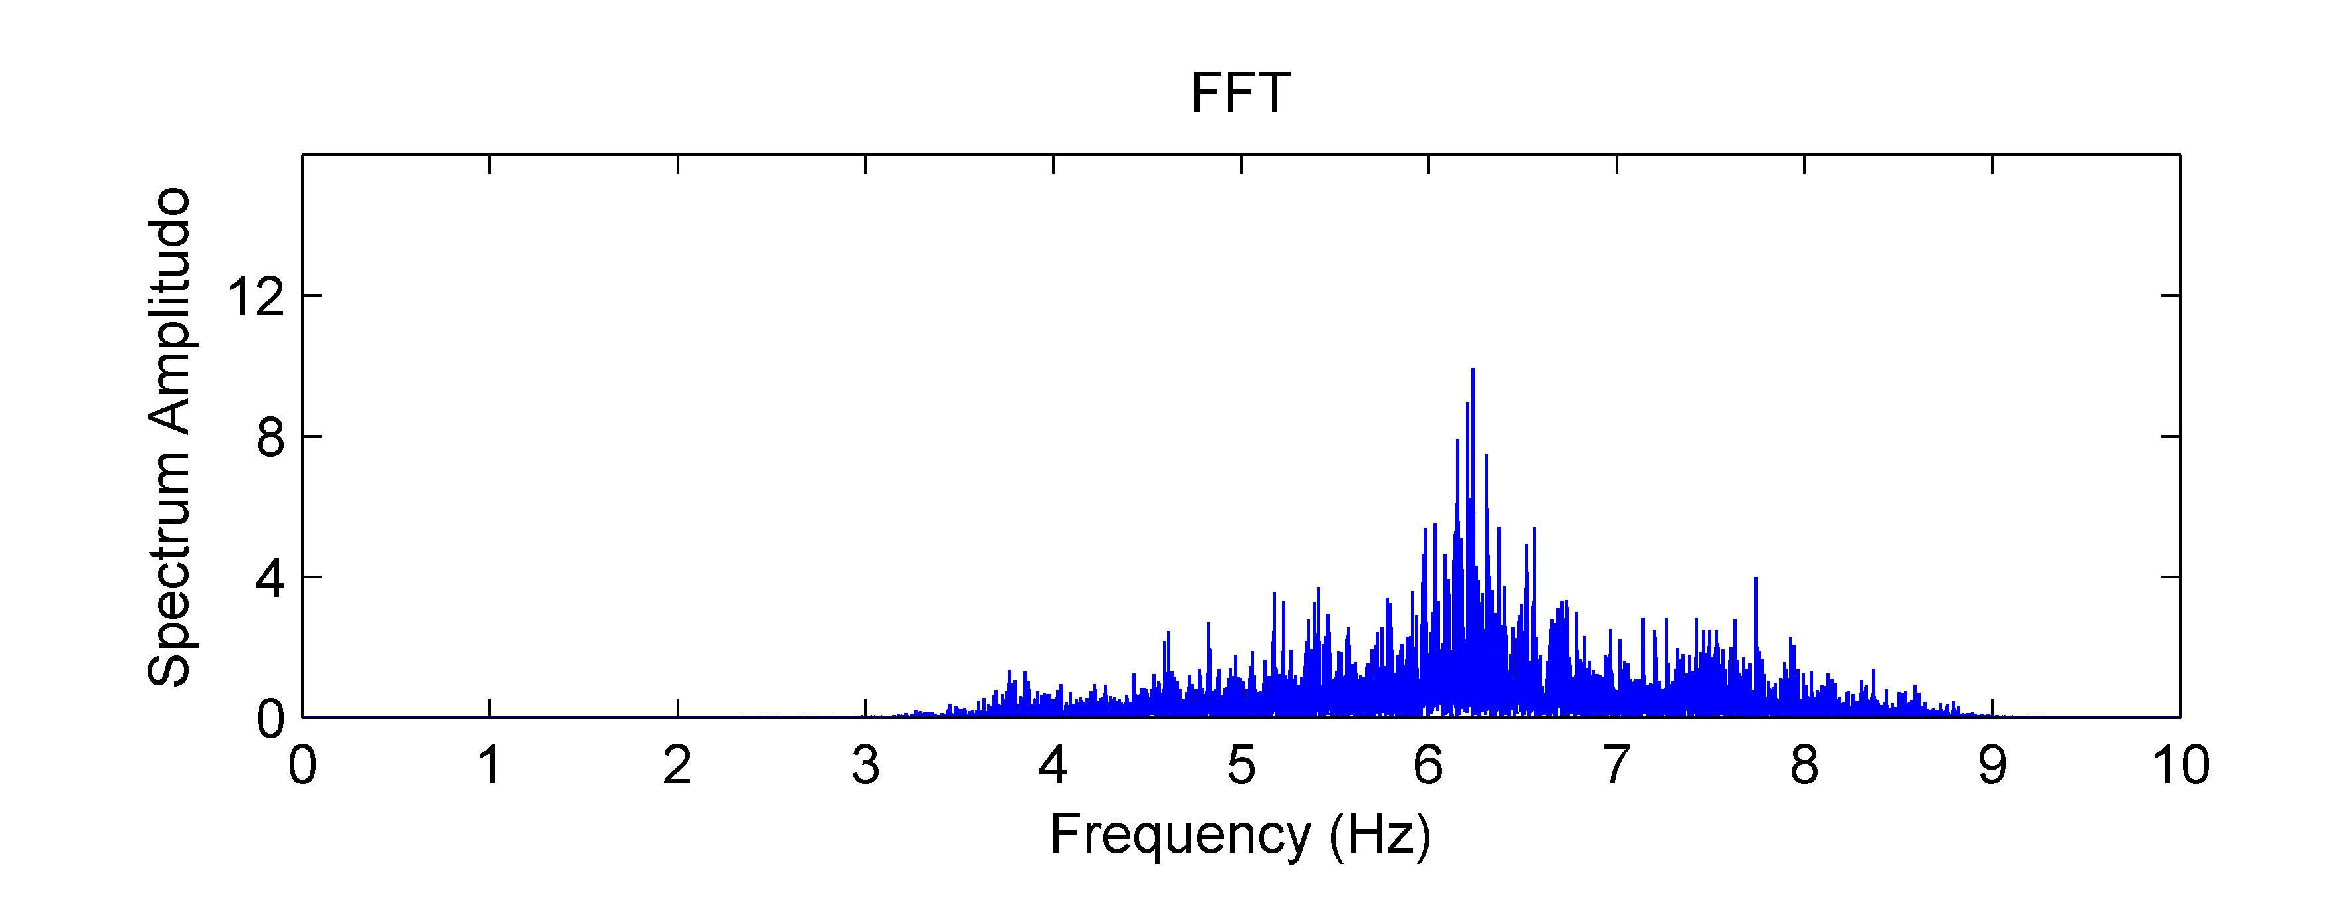
Gambar 19 Karakteristik sinyal asli gempa vulkanik dalam (VT-B) (A) yang terjadi pada 3 November 2010, hasil karakteristik gempa vulkanik dangkal (VT-B) menggunakan dekomposisi wavelet db5 didetail 1 (B), hasil menggunakan spectrogram (C), hasil FFT(D).
Pada Gambar 19 diatas merupakan hasil dari dekomposisi wavelet daubehies db5 pada detail 1 hasilnya menunjukkan bahwa didaptkan karakteristik event gempa vulkanik dangkal (VT-B) yang terekam pada 3 November 2010. Gempa ini terjadi dua kali yaitu pada pukul 13:27 WIB dan pukul 13:39 WIB, selama 4,8 menit. Frekuensi gempa ini antara 3,8-7,89 Hz. Hasil karakteristik gempa ini mendekati dengan salah satu event dengan katalog di PVMBG.
- Low frequency
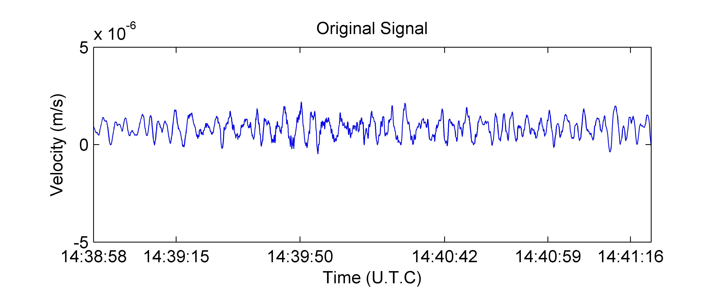
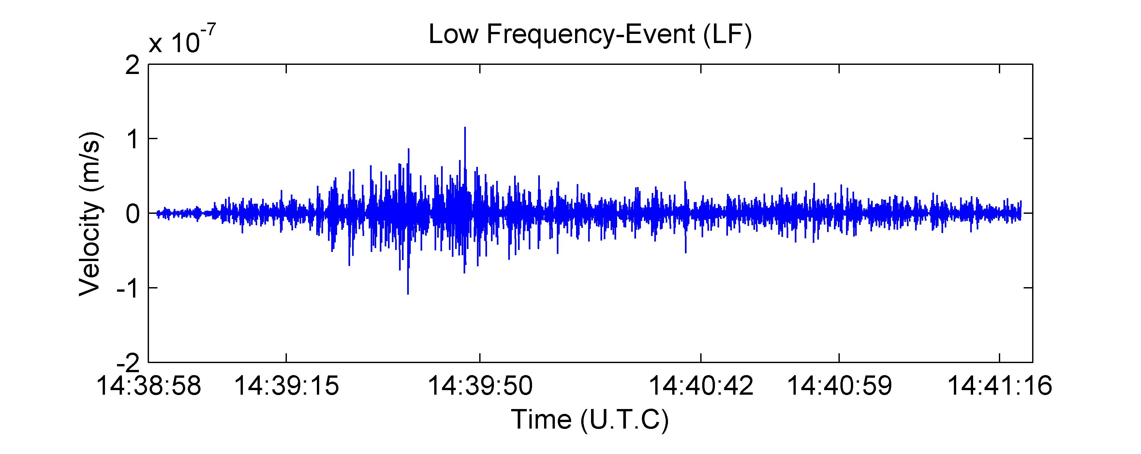
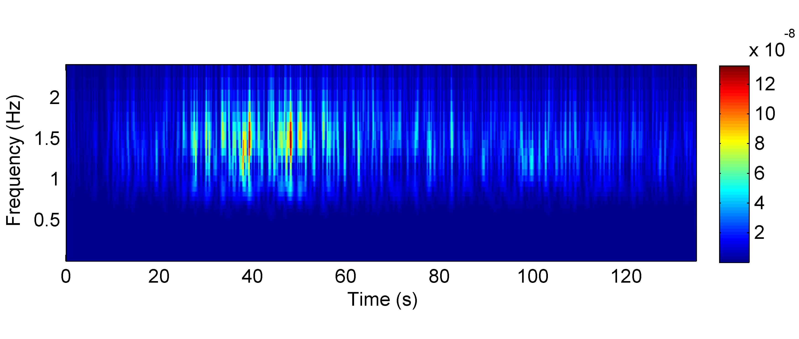
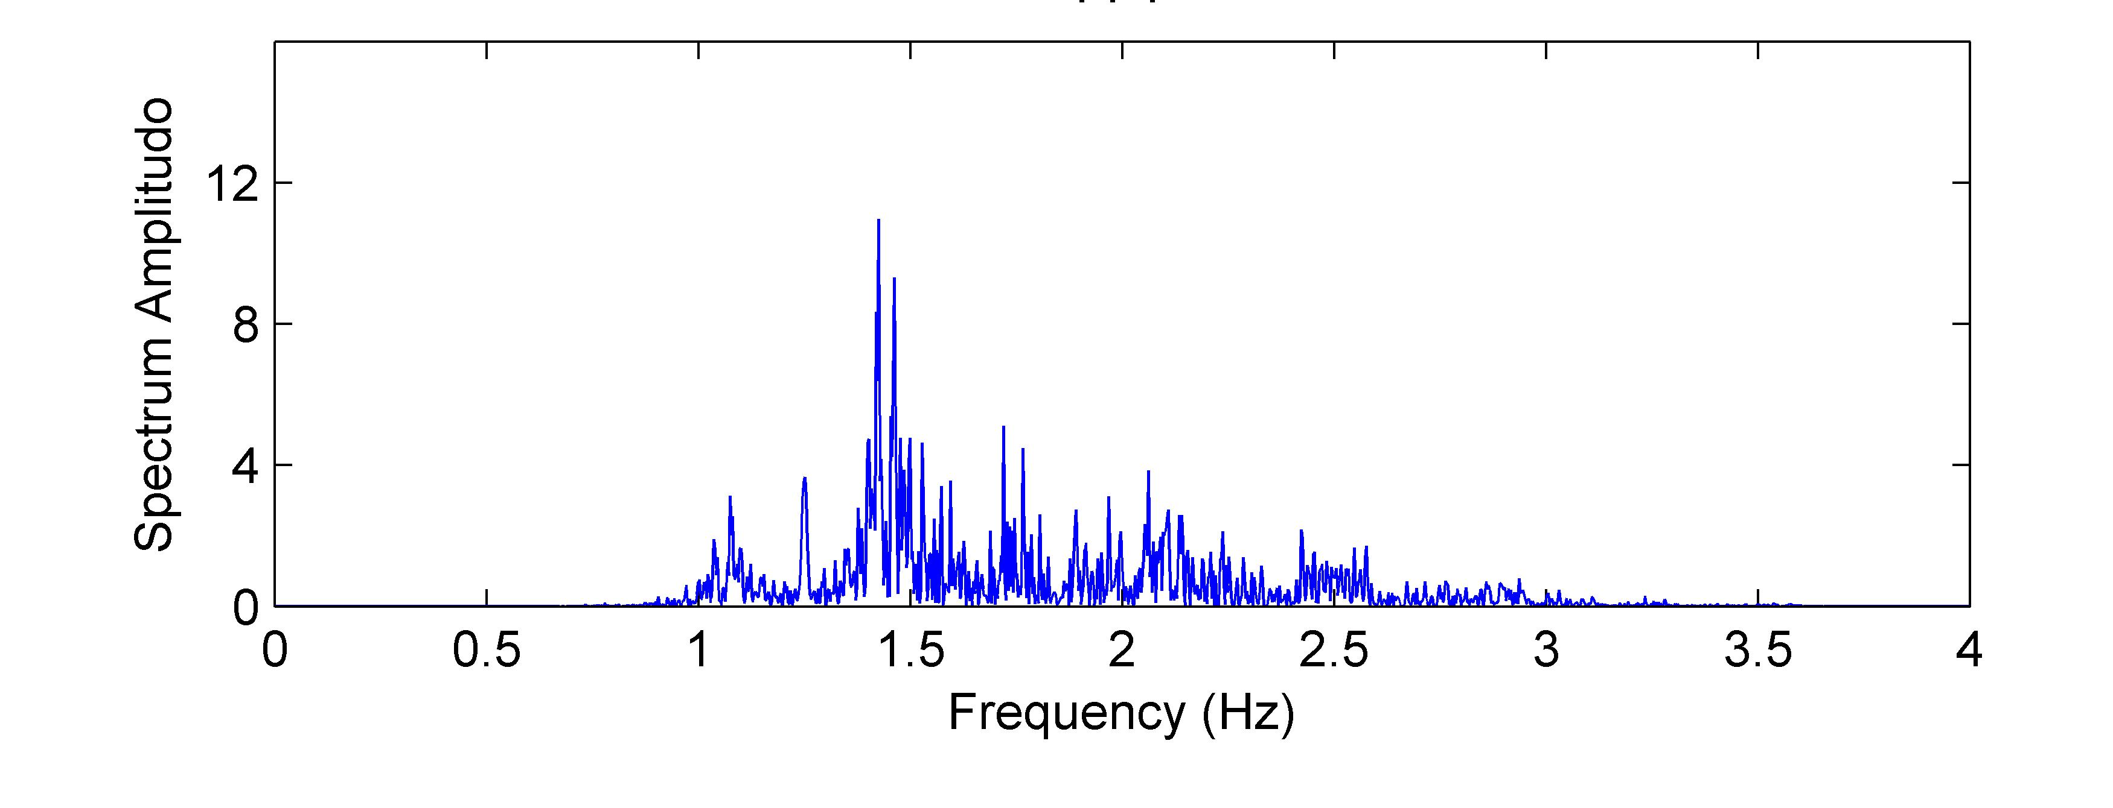
Gambar 20 Karakteristik sinyal asli low frequency data rekaman stasiun Wanagama pada 3 November 2010 (A), hasil dekomposisi wavelet db5 didetail 1 untuk karakteristik gempa low frequency saat letusan Merapi 2010 (B), hasil menggunakan spectrogram(C), hasil FFT (D).
Terlihat bahwa pada gambar 20 didapatkan bentuk sinyal dari gempa low frequency berdasarkan data bentuk karakteristik gempa vulkanik menurut Wasserman (2002). Gempa ini terjadi pada tanggal 3 November 2010 tepatnya pukul 21:38:58 WIB, selama 80 detik. Kandungan frekuensi antara 1,1-2,45 Hz
- Event awan panas
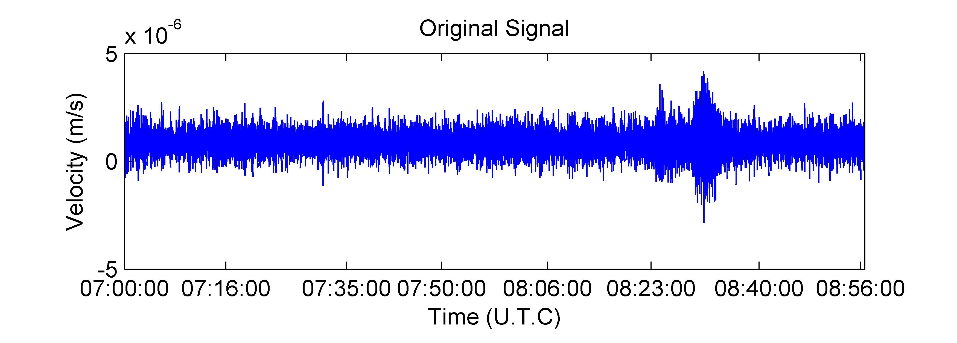
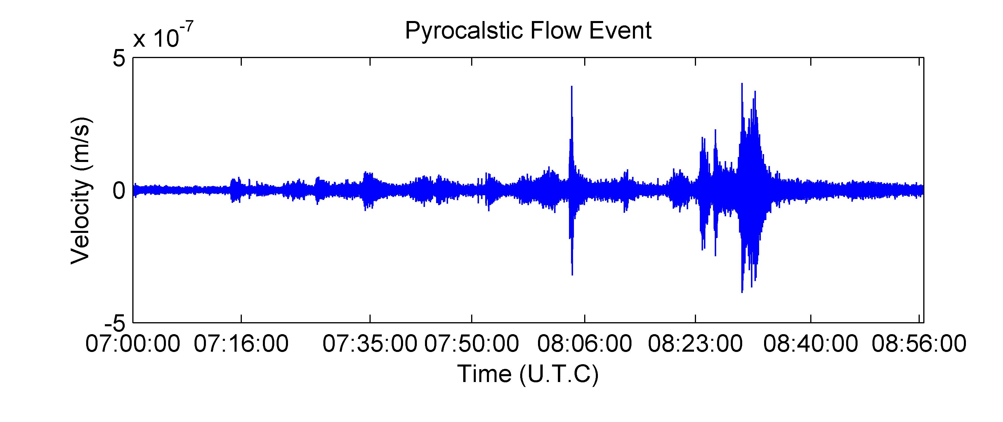
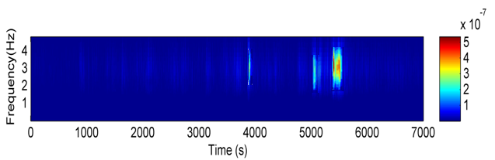
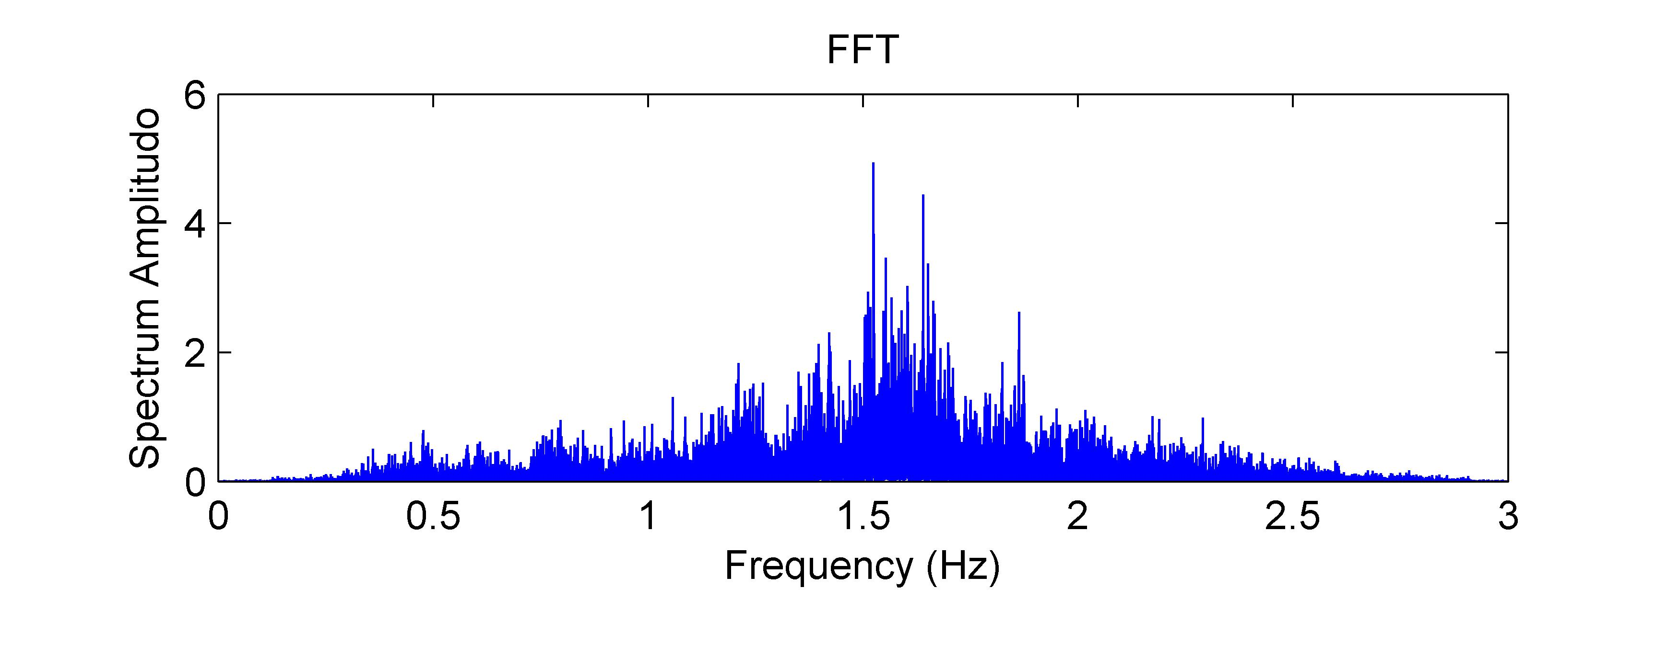
Gambar 21 sinyal asli awan panas (A), hasil karakteristik awan panas pada tanggal 3 November 2010 dengan dekomposisi wavelet db5 didetail 1 (B). hasil menggunakan spectrogram (C), hasil FFT (D).
Pada gambar 21 diatas merupakan hasil dekomposisi wavelet daubechies dengan karakteristik sinyal dari event berupa awan panas yang terekam pada 3 November 2010 di stasiun Wanagama. Event tersebut terjadi pada pukul 14:44 WIB dan terjadi dalam waktu yang sangat lama, yaitu selama 1,5 jam. Kandungan frekuensi antara 0,93-2,3 Hz. Hasil karakteristik sinyal event awan panas tersebut menunjukkan hasil yang sama dengan hasil rekaman di stasiun Imogiri serta catatan aktivitas gempa vulkanik dari PVMBG.

PEMBAHASAN
Pengolahan data seismik broadband gunungapi dengan implementasikan wavelet dengan menggunakan dekomposisi wavelet untuk proses filtering signal. Proses wavelet dilakukan pada data rekeman seismik broadband gunungapi pada tanggal 26 Oktober 2010 dan 3 November 2010 untuk data arah rekaman X dan Y. Hal ini dikarenakan bahwa menurut data PVMBG pada tanggal tersebut terjadi event gempa vulkanik dan terjadi letusan gununapi. Selain itu menurut (Solikhin et al. 2011) telah terjadi ledakan besar yakni aliran piroklastik hingga 12 km yang terjadi pada tanggal 3 November 2010 Untuk itu, dilakukan pengolahan sinyal seismik dengan implementasikan wavelet tersebut untuk proses filtering pada data rekaman sesimik broadband pada arah X dan Y. Proses wavelet pada data seismik broadband tersebut dengan dekomposisi wavelet. Adapun hasilnya didapatkan bahwa dekomposisi wavelet yang telah diolah menggunakan wavelet daubechies db5, tepatnya dengan menggunakan dekomposisi wavelet daubechies db 5 level 5 pada detail 1. Hasilnya menunjukkan bahwa proses dekomposisi wavelet daubechies db5 level 5 pada detail secara tepat, tanpa menghilangkan sinyal (informasi) penting yang terkandung dalam sinyal tersebut dengan menghasilkan bentuk sinyal terdapat segmen-segmen event baik pada data arah X dan Y. Hal ini berbeda dengan menggunakan proses filter, hasilnya menunjukkan perbandingan yang sangat signifikan antara proses filtering dengan menggunakan signal bandpass, low pass dan high pass filter. Dimana proses filtering tersebut menunjukkan hasil bahwa sinyal seismik broadband masih belum menampilkan segmen event gempa vulkanik yang terkandung karena masih terutup noise. Hal ini dikarenakan signal seismik broadband memiliki jangkuan frekuensi yang panjang
sehingga pemilihan filtering yang digunakan harus tepat. Sedangkan dengan menggunakan dekomposisi wavelet daubechies pada orde 5
(db5) level 5 detail 1, hasil pemisahan noisenya menunjukkan bahwa proses memisahkan noise yang menutup sinyal tersebut tanpa menghilangkan sinyal atau infromasi yang terkandung dalam sinyal tersebut. Hal ini dibuktikan dengan didapatkanya segmen-segmebn event dimana segment tersebut merupakan event gempa vulkanik yang terjadi terjadi saat letusan Merapi 2010. Selanjutnya untuk membuktikan kebeneran segment-segment tersebut merupakan event gempa vulkanik maka dilakukan karakteristik bentuk gempa vulkanik yang berdasarkan pada data rekaman kejadian waktu dari PVMBG dan bentuk gempa vulkanik menuurt Wasserman (2002) dan Minakami (1976). Proses karakteristik bentuk gempa vulkanik dilakukan pada data rekaman seismic arah X dan Y. Adapun hasil karakteristik yang diperoleh dari bentuk event yang didapatkan pada data rekaman arah X dan Y menunjukkan bentuk yang sama dengan bentuk karakteristik event gempa vulkanik berdasarkan bentuk event menurut Wasserman (2002). Kemudian untuk membuktikan frekuensi yang dikandung dari event gempa vulaknik juga dilakukan proses FFT untuk mengetahui nilai frekuensi yang didapatkan dari hasil dekompsoisi wavelet guna untuk membuktikan frekuensi yang didapatkan. Hasilnya menunjukkan bahwa nilai range frekuensi yang diperoleh juga menunjukan hasil yang mendekati sama dengan hasil Minakami (1974). Adapun keseluruhan hasil dari wavlet dengan dekomposisi wavelet daubechies pada orde 5 (db5) level 5 detail 1 disajikan dalam table .1 berikut ini:

Tabel 1 Perbandingan hasil Karakteristik event gempa vulkanik pada data sesimik gunung api dengan menggunakan dekomposisi wavelet daubechies db 5 level 5 detail yang terekam di stasiun Wanagama

Tanggal | Data Rekaman
Tanggal | X |  | Y
Tanggal | Waktu tercatat  (WIB) | Event gempa | Waktu tercatat  (WIB) | Event gempa
26 Oktober 2010 | 07:15  09:55  20:11  22:00  10:29  17:05  07:30  21:38  17:19  13:27 dan 13:39  11:03 | Gempa Tremor Vulkanik  Low Frekuensi  Multi phase  Gempa Vulkanik dangkal (VT-B)  Gempa Vulkanik dalam (VT-A)  Awan Panas  Gempa Tremor Vulkanik  Low Frekuensi  Multi phase  Gempa Vulkanik dangkal (VT-B)  Gempa Vulkanik dalam (VT-A) | 07:15  09:55  20:11  22:00  10:29  17:05  07:30  21:38  17:19  13:27 dan 13:39  11:03 | Gempa Tremor Vulkanik  Low Frekuensi  Multi phase  Gempa Vulkanik dangkal (VT-B)  Gempa Vulkanik dalam (VT-A)  Awan Panas  Gempa Tremor Vulkanik  Low Frekuensi  Multi phase  Gempa Vulkanik dangkal (VT-B)  Gempa Vulkanik dalam (VT-A)
3 November 2010
3 November 2010 | 14:44 | Awan Panas | 14:44 | Awan Panas

Pada tabel 1 diatas menunjukkan bahwa wavelet dapat mereduksi noise yang digunakan untuk proses filtering pada data sesimik gunungapi, hal ini tampak bahwa wavelet mampu mengurai data rekaman seismik broadband yang memiliki jangkuan frekuensi yang panjang. Hal ini dibuktikan dengan didapatkannya event gempa vulkanik baik pada data rekaman arah X dan Y. Sehingga dapat tarik hasil bahwa proses wavelet dapat dijadikan alternative dalam proses filtersing dalam pengolahan sinyal seismic broadband gunungapi. Pada tabel diatas proses wavelet dengan menggunakan dekomposisi wavelet daubechies db5 level 5 detail 1.

KESIMPULAN
Adapun kesimpulan yang didapatkan dari penelitian yang telah dilakukan sebagai berikut:
- Telah dilakukan proses penguraian noise menggunaka wavelet dengan dekompsosisi wavelet daubcehies pada data seismik broadband gunungapi rekaman dari staisun Wanagama pada komponen arah X dan Y. Hasilnya didapatkan bahwa bentuk sinyal yang mengandung segment-segment secara jelas tampak dan banyak, baik pada komponen arah X dan Y.
- Hasil proses wavelet tersebut menggunakan dekomposisi wavelet db5 level 5 pada detail 1 dan telah didapatkan segment-segment event. Dimana segmen-segment tersebut telah dapat dilakukan karakteristik berdasarkan pada bentuk event gempa, serta waktu yang berdasarkan pada data rekaman gempa vulkanik dari PVMBG dan mengacu pada jenis gempa vulkanik menuut T.Minakami dan wasserman baik pada arah X dan arah Y.
- Hasil perbandingan dari kedua karakteristik pada event gempa vulkanik dengan menggunakan dekomposisi wavelet daubcehies db 5 pada level 5 detail 1 pada sinyal rekaman arah X dan Y diperoleh hasil sinyal event yang sama dengan waktu yang dan frekuensi yang sama.

UCAPAN TERIMA KASIH
Pada kesempatan kali peneliti mengucapkan terimakasih kepada Direktur Riset dan Pengabdian Masyarakat (DRPM) Kementerian Riset, Teknologi dan Pendidikan Tinggi atas pembiayaan dana penelitian Tahun Anggaran 2019, BPPTKG dan Departemen Fisika Universitas Gadjah Mada sehingga penelitian dapat terlaksana dan selesai.

DAFTAR PUSTAKA
Bormann, P., 2009. New Manual of IASPEI Seismological Observatory Practice. New Manual of IASPEI Seismological Observatory Practice (NMSOPM), 1 (2002), 1162.
Charle K Chui, 1992. An Introducrion to Wavelets. volume 1. Texas A&M University, College Station, Texas.
Daubechies, I., 1992. Ten Lectures of Wavelets. Springer-Verlag, 357.
Graps, A., 1995. Wavelet Course. In: An Introduction to Wavelet, IEEE Computational Science and Engineering. Loas Alamitos-CA, USA.
Ikhwan, A., Studi, P., Informasi, S., and Barat, S., 2017. Aplikasi Metode Transformasi Wavelet Diskrit, 16 (1), 31–40.
Kawakatsu, H. and Yamamoto, M., 2015. Volcano Seismology. Treatise on Geophysics: Second Edition. Elsevier B.V.
Robi’in, B., 2017. Analisis Dekomposisi Wavelet Pada Pengenalan Pola Lurik Dengan Metode Learning Vector Quantization. ILKOM Jurnal Ilmiah, 9 (2), 153.
Solikhin, A., Gunawan, H., Surono, S., and Jousset, P., 2011. Volcanic tremor analysis during Merapi 2010 explosion sequences, 13, 13937.
Sulistyaningrun, D.R. and Khukmiati, H., 2004. Penerapan Transformasi Wavelet Diskrit Untuk Reduksi Noise Pada Citra Digital. Limits: Journal of Mathematics and Its Applications, 1 (1), 47.
Sunjoyo, L.A., Santosa, R.G., and Nugraha, K.A., 2016. Implementasi Transformasi Haar Wavelet untuk Deteksi Citra Jeruk Nipis yang Busuk. Jurnal Informatika, 12 (2).
http://merapi.bgl.esdm.go.id/ diakses 12 Mei 2019.

